ARDUİNO BOOTLOADER YÜKLEME ATMEGA328P
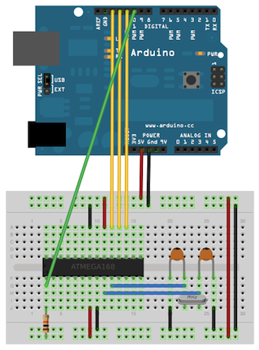

Arduino Programını IDE sini açın,
- Dosya > Uygulamalar > ArduinoISP seçiyorsunuz.
- Araçlar > Board > Arduino Uno
- Araçlar > Serial Port (Burdan hangi Com portundaysanız onu seçin)
- Araçlar > Programlayıcı > AVRISP mkII seçiniz.
- Ardından programı yükleyin.
- Yukarıdaki bağlantıları Arduino’nun USB kablosu takılı değilken yapın.
- Her şeyin doğru bağlandığından emin olduktan sonra Arduinonuzu bilgisayara bağlayın.
- Tools/Programmer/Arduino as ISP yi seçin.
- Araçlar > Board > Arduino Uno seçili olsun
- Tools/Burn Bootlader yapıldı. Böylece mikroişlemcimiz arduino idesinin kodlarını derleyebilecek hale getirildi. Artık işlemcimize kod atabiliriz.

